Министерство образования и науки Украины

Харьковский национальный университет радиоэлектроники

Лабораторная работа №3

Работа с Git

Выполнила:

ст. гр. КИТ-13а

Перетятько Л.В.

Проверил:

Почебут М. В.

Харьков 2014

Ход роботы:

Часть 1. Инициализация репозитория и первый коммит.

Создадим рабочий каталог на диске E с названием work_folder. Кликаем

правой кнопкой мыши на каталоге и выбираем «Git Bash». Откроется консоль

для работы с Git. Инициализируем репозиторий командой git init

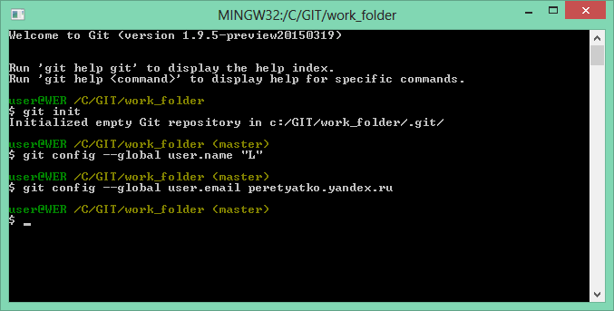Настроим файл config. Воспользуемся командами git config --global

user.name и git config --global user.email

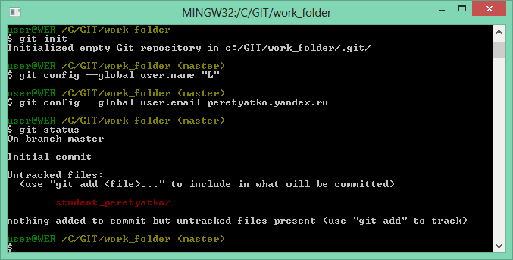

Создадим каталог student_peretyatko внутри данного каталога. Создадим

внутри student_ peretyatko три файла: txt_ peretyatko.txt, txt2_ peretyatko.txt,

docx_ peretyatko.docx. Проверим статус репозитория

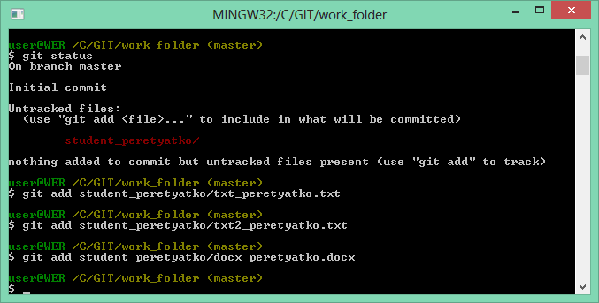

Проиндексируем данные три файла командой $ git add

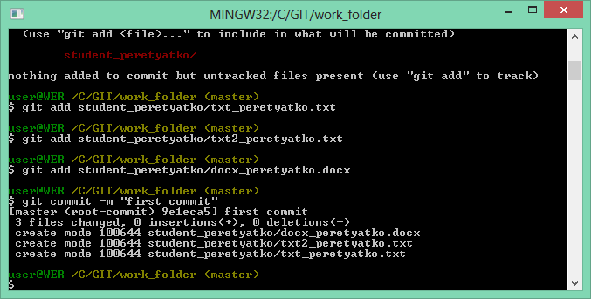

Делаем первый commit с комментирием «first commit ». Команда

git commit –m “first commit ”

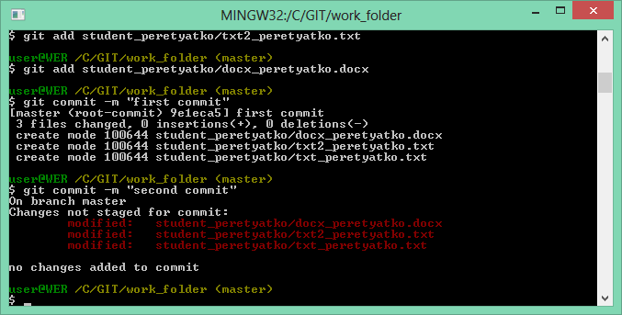

Сделаем изменения в файлах и сделаем commit. Но сначала

проиндексируем файлы.

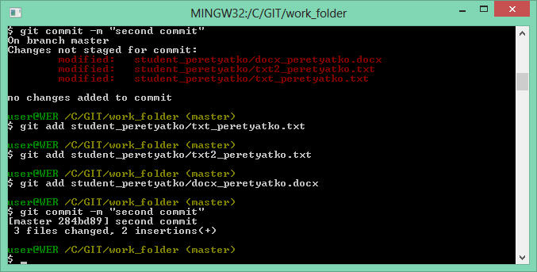

Часть 2. Работа с изменениями.

Сделаем изменения в файле txt_peretyatko.txt и проиндексируем файл

(команда git add).

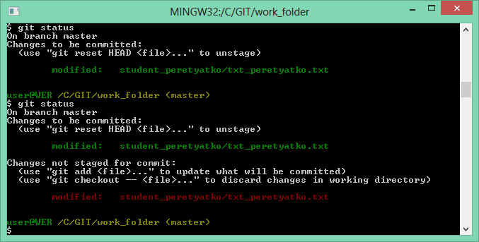

Из данного окна можно увидеть что файл txt_peretyatko.txt не

проиндексирован (выделено красным шрифтом). Проиндексируем его и

сделаем commit (команда git commit –m).

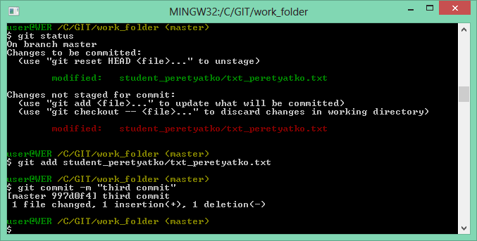

Посмотрим на другой результат. Сделаем изменения в файле

txt2_peretyatko.txt. Проиндексируем его.

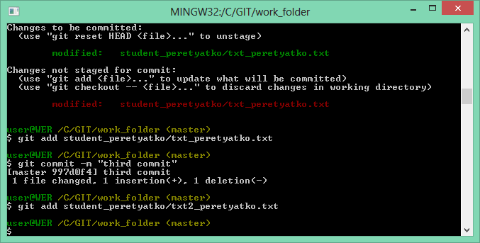

Сделаем новые изменения в файле txt2_ peretyatko. txt. Проверим

статус.

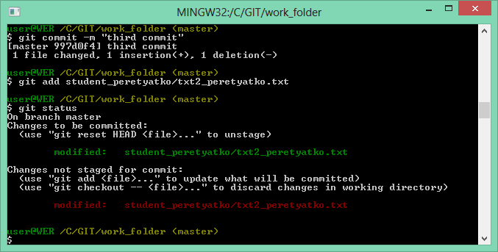

Сделаем commit. Проверим статус

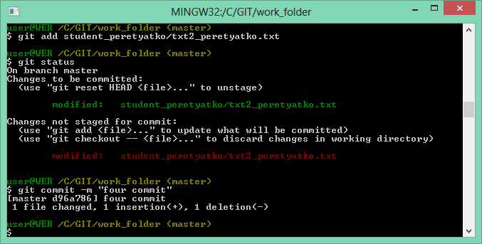

Можно сделать вывод, что данные в проиндексированном файле

закоммичены, а в непроиндексированном нет.

Выведем историю проекта командой git log

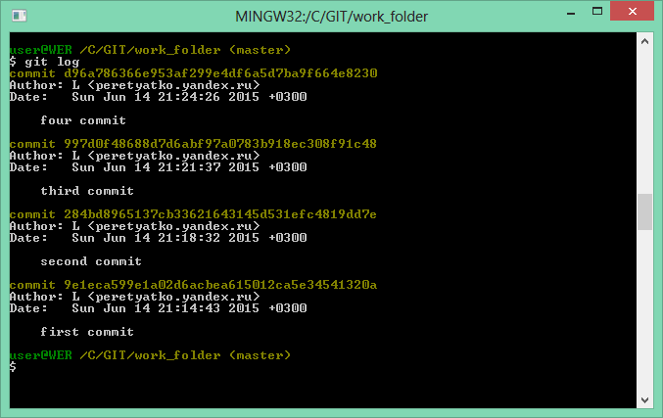

Введем команду git log –pretty=oneline для просмотра истории коммитов.

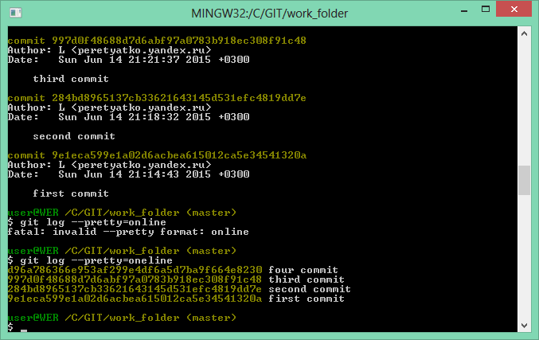

Используя команду git log –pretty=oneline, настроим соответствующие

параметры для вывода на экран коммитов за последние пять минут.

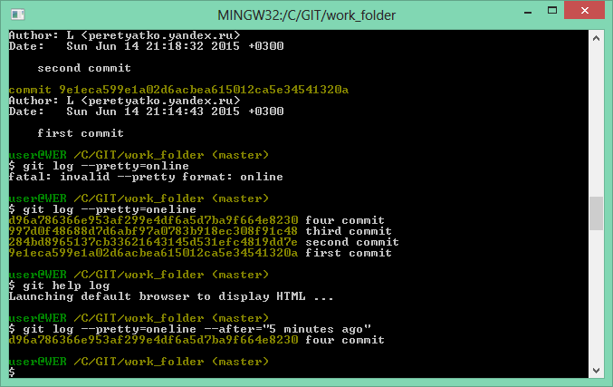

Часть 3. Работа с предыдущими состояниями репозитория

Для начала выведем информацию о всех коммитах командой git log

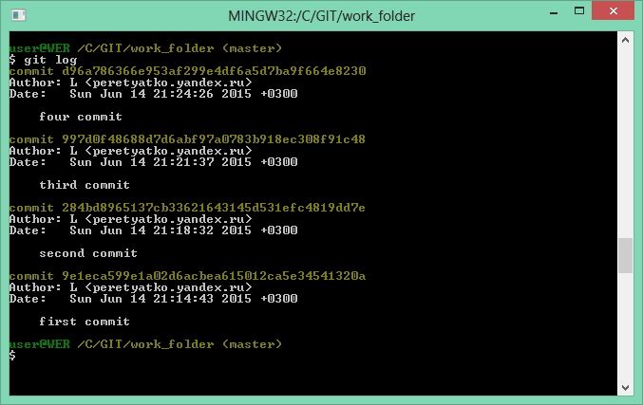

Выполним возврат состояния файлов рабочего каталога на второй

commit со времени начала лабораторной работы. Воспользуемся командой git

checkout.

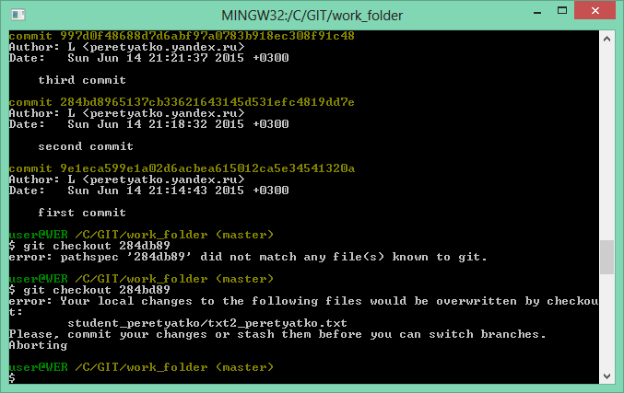

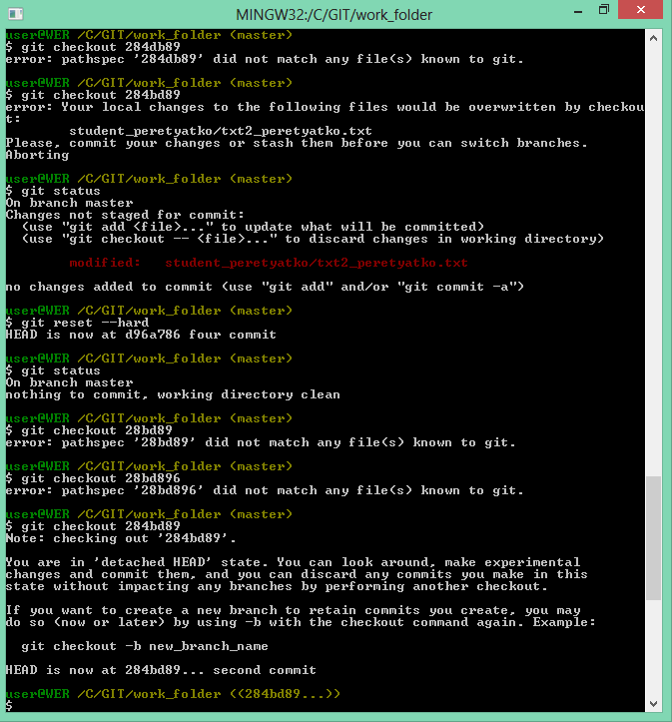

Выдано сообщение об ошибке. После проверки статуса можно увидеть,

что файл txt2_ peretyatko.txt не был закоммичен. Можно сделать его commit либо

сделать сброс до последнего коммита. Сделаем сброс командой git reset --hard.

Проверим статус, ошибки больше нет. Командой git checkout 284bd89 вернем

состояние файлов на второй commit со времени начала работы

Произведем возврат состояния файлов к последнему коммиту командой

git checkout 4d36808. Таким образом вернемся к последнему четвертому

коммиту.

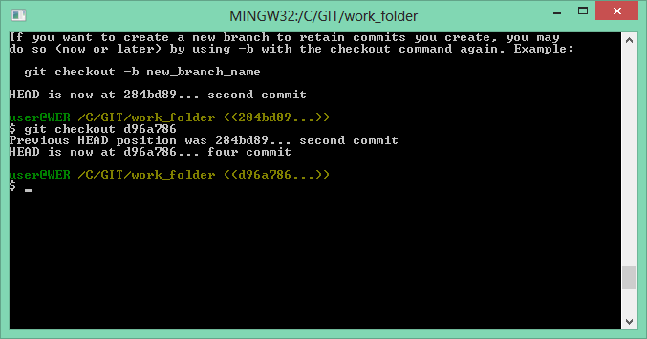

Часть 4. Работа с тэгами.

Создадим тэг в текущем snapshot репозитории. Назовем его V1_peretyatko.

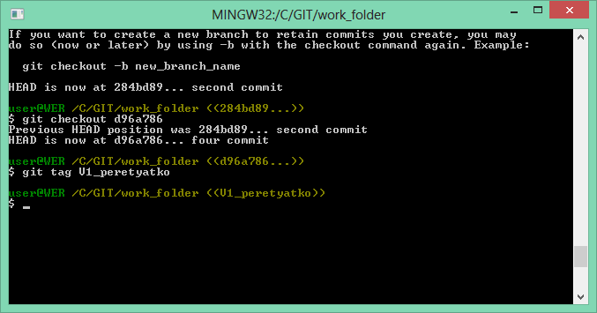

Выполните изменения и как минимум два commits в текущем каталоге.

Выполним изменения файла txt_ peretyatko.txt и два commits этого файла.

Для этого сначала изменим его, потом проиндексируем (команда git add), а

потом сделаем commit (команда git commit –m)

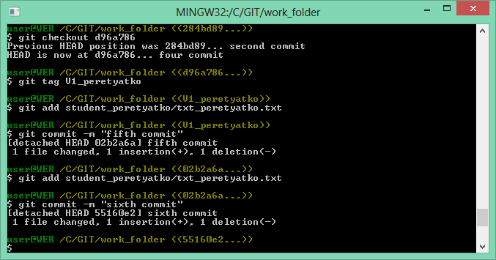

Продемонстрируем возврат к состоянию репозитория, помеченного тэгом

V1_litvinov командой git checkout.

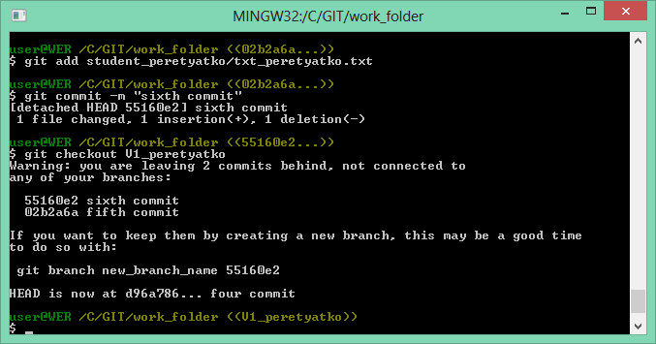

Выполните возврат к последнему состоянию master с помощью команды

git checkout.

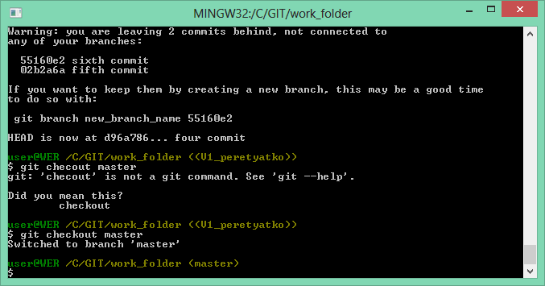

Часть 5. Работа с функцией revert.

Выполните изменения текущего состояния рабочего каталога, т.е. фалов

txt_litvinov.txt, txt2_litvinov.txt, docx_litvinov.docx. Проиндексируйте изменения

этих файлов.

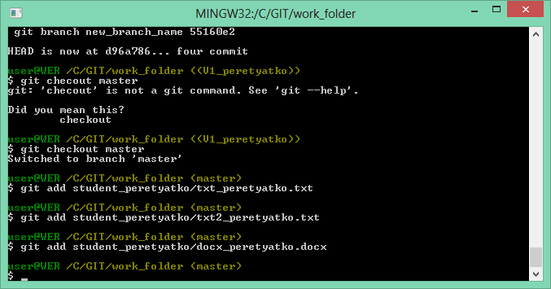

Командой git reset –hard вернем файлы в исходное состояние.

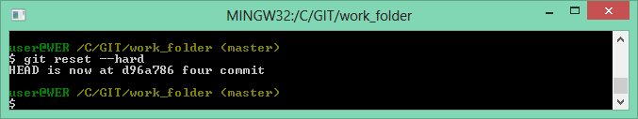

Сделаем изменения состояния каталога, а именно изменим файл

txt_ peretyatko.txt. Проиндексируем его и сделаем его commit

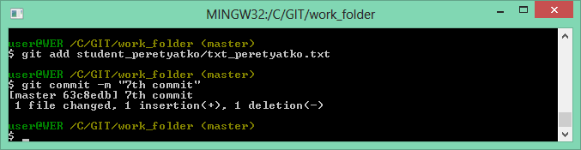

Выполним revert последнего commit командой git revert –m

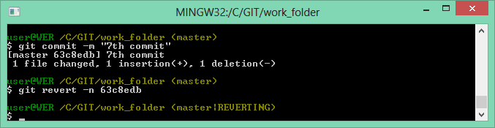

Продемонстрируем log командой git log

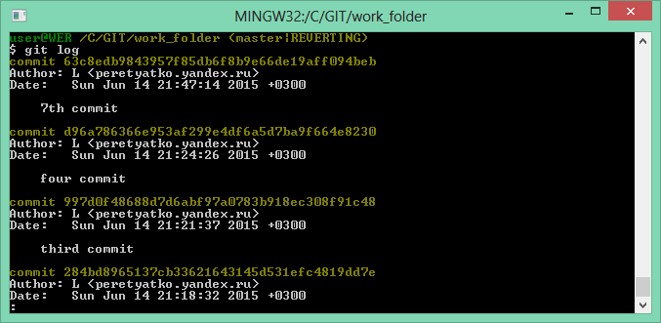

Вывод: Научилась работать с изменениями, функциями в GIT.